ФНС рекомендовала новые формы акта сверки и заявления
Обращаем внимание на письма ФНС России от 29.12.2022 N АБ-4-19/17879@, от 09.01.2023 N АБ-4-19/7@.

 | ИЗ ДОКУМЕНТОВ ВЫ УЗНАЕТЕ  Новые формы применяют с 01.01.2023. В заявлении указывают признак заявителя, способ получения акта сверки. Акт сверки можно получить по всем КБК, одному КБК либо по перечню, который указывают в заявлении.  Акт сверки сформируют не позднее 5 рабочих дней с даты регистрации бумажного заявления и не позднее 3 рабочих дней с даты регистрации электронного заявления. Заявление зарегистрируют не позже следующего рабочего дня после его поступления.
 | КАК НАЙТИ ДОКУМЕНТЫ В КОНСУЛЬТАНТПЛЮС  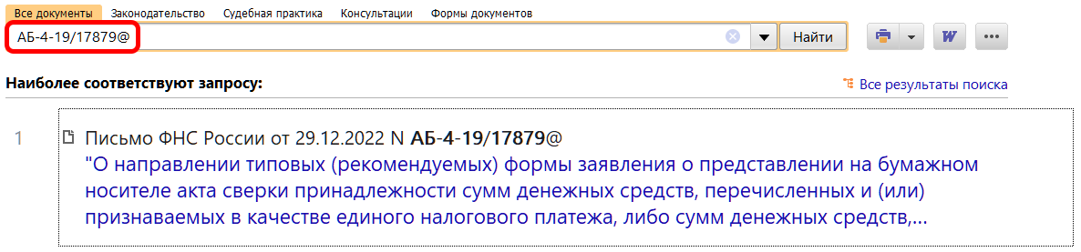  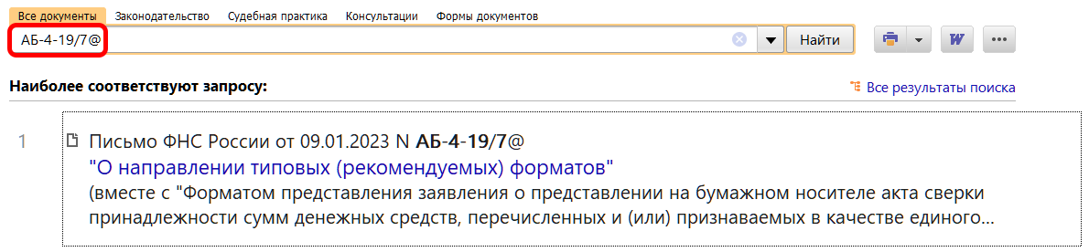
 | ДОПОЛНИТЕЛЬНАЯ ИНФОРМАЦИЯ  Получить информацию о состоянии расчетов с бюджетом поможет Типовая ситуация: Как получить справку о сальдо ЕНС и акт сверки (Издательство "Главная книга", 2023).
 | 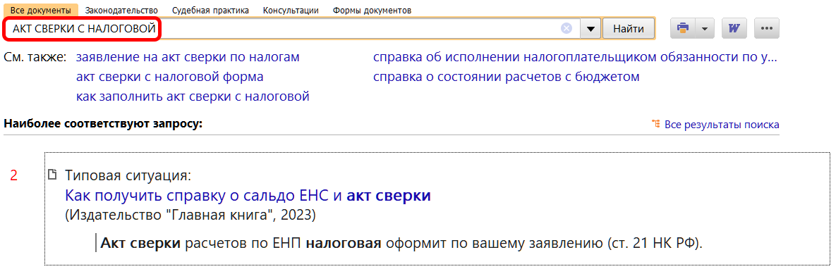
1

